День молодого избирателя - 2020
18 февраля в МОУ «Бельская средняя общеобразовательная школа» прошел День молодого избирателя.
С приветственным словом к присутствующим в зале участникам обратилась председатель ТИК Бельского района Е.В.Соколова.
Мероприятие под девизом «Знатоки избирательного права» прошло в форме конкурсной игры двух команд: «Надежда» - учащихся 9 «а» класса и «Удача» - 9 «б» класса. Игра состояла из четырех конкурсов: «Давайте познакомимся», «Разминка», «Нарушитель» и «Потерялось слово». Между этапами конкурсов звучали музыкальные номера.
Соревнования команд оценивало жюри, в состав которого вошли Н.А.Смирнова – депутат Совета депутатов городского поселения город Белый, Н.В.Мельникова – председатель Комитета по делам молодежи, спорту и туризму Администрации Бельского района, Е.В.Соколова - председатель ТИК Бельского района.
После подведения итогов конкурсов победителем стала команда «Удача» 9 «б» класса, продемонстрировавшая хорошие знания в области избирательного права и набравшая наибольшее количество баллов. Победитель и участники конкурса награждены дипломами и памятными сувенирами.
От имени ТИК Бельского района Е.В.Соколова вручила благодарственное письмо С.В.Васюриной - заместителю директора по воспитательной работе МОУ «Бельская средняя общеобразовательная школа» за оказание помощи в организации и проведении мероприятия. Председатель поблагодарила присутствующих за участие в мероприятии, пожелала молодым избирателям быть активными гражданами своей страны.
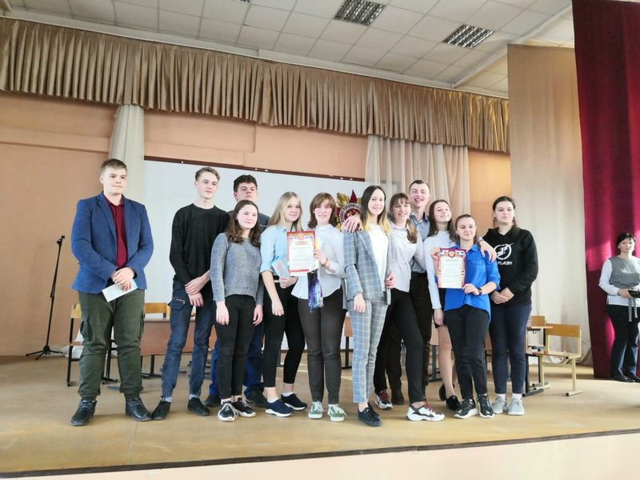
Выставка, посвященная Дню молодого избирателя
В рамках плана мероприятий по проведению Дня молодого избирателя территориальной избирательной комиссией Бельского района совместно с МУК «Межпоселенческая центральная библиотека Бельского района» оформлена выставка «Молодому избирателю!».
В экспозиции представлены сборники законов о выборах, методические материалы избирательной комиссии Тверской области, сборники «Отражение. Выборы глазами детей», рисунки, плакаты и другие материалы по избирательной тематике.
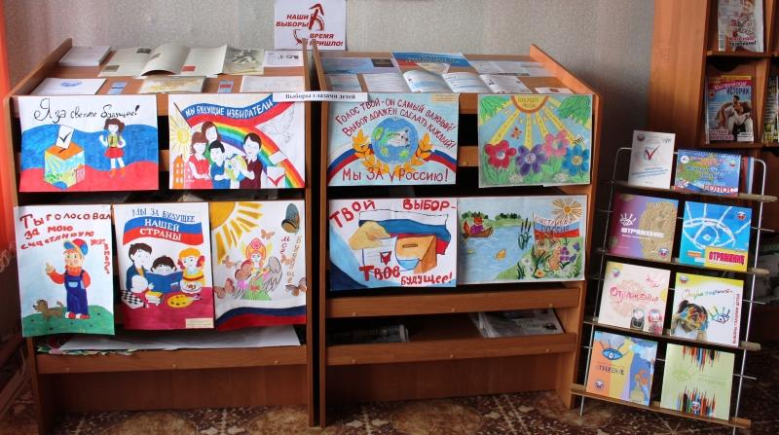

Подведены итоги II этапа конкурса "Наш выбор - будущее России!"
27 февраля Территориальной избирательной комиссией Бельского района подведены итоги конкурса «Наш выбор – будущее России» на лучший плакат, рисунок, литературную и творческую работы.
В конкурсе приняли участие 12 учащихся из Бельской, Будинской, Демяховской, Дунаевской общеобразовательных школ. Свой талант и видение будущего каждый участник перенес в свой рисунок, поделку и литературную работу.
Победителями стали учащиеся Демяховской общеобразовательной школы - Фроленков Дмитрий (3 кл.), Фроленкова Ольга (8 кл.), Шолохов Никита (6 кл.); Будинской общеобразовательной школы - Антоненков Никита (6 кл.); Дунаевской общеобразовательной школы - Романов Денис (8 кл.).
Финалисты муниципального этапа конкурса примут участие в его областном этапе.
